Dr. Ingeniero De Sistemas
Dumar Alejandro Rodriguez Mesa
Docente, Arquitecto y Desarrollador De Software
Auditor Interno ISO 27001 : 2002 SGSI
Analista En Marketing,Analis de datos co POWER BI. Pandas Python
Dumar Alejandro Rodriguez Mesa

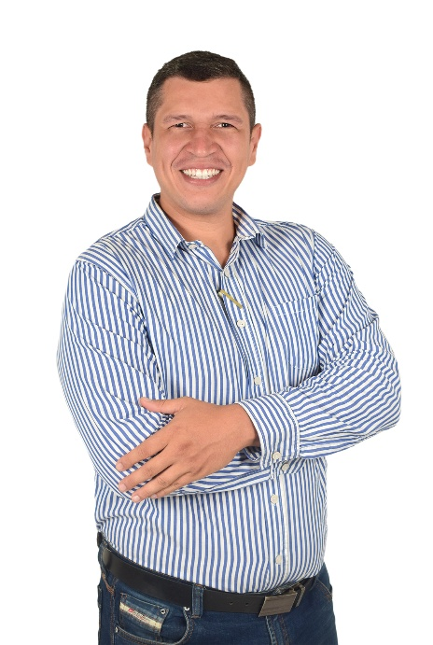




ingenierodumar@gmail.com
+57 3175083666

Tolima-Colombia

Perfil:

Perfil Profesional - Ingeniero de Sistemas
Ingeniero de Sistemas con más de 10 años de experiencia, especializado en la gestión operativa y administrativa de TIC, el desarrollo de software y la implementación de soluciones tecnológicas en sectores financieros, educativos y gubernamentales.
Mi carrera se ha centrado en garantizar la integridad, consistencia y seguridad de la información, particularmente en el ámbito financiero de crédito y ahorro, liderando proyectos que van desde el desarrollo de software hasta la auditoría y gestión de riesgos tecnológicos.

Habilidades y Competencias Clave
1. Desarrollo de Software & Tecnologías:
- Back-End: Java, .NET, C#, .NET Core, Python, PHP, Laravel.
- Front-End: HTML5, CSS3, JavaScript (Angular, React.js, Vue.js).
- Bases de Datos:
  - SQL: SQL Server, MySQL, PostgreSQL.
  - NoSQL: MongoDB, Microsoft Azure.
- Frameworks & Herramientas: Entity Framework.
2. Gestión de TI & Gobernanza:
- Gestión Operativa de TIC: Monitoreo, control de consistencia de datos financieros y administración sistemática.
- Ciberseguridad y Auditoría: Conocimientos en auditorías informáticas; Líder en implementación de la norma ISO 27001:2022.
- Gestión de Proyectos Tecnológicos: Planificación, supervisión de contratación (pública y privada) y gestión de proveedores.
- Infraestructura y Redes: Supervisión de instalación de redes y administración de sistemas operativos (Linux, Redhat, Ubuntu, Kali, Parrot Security).
3. Análisis & Negocio:
- Análisis Financiero y Contable: Experiencia en el análisis de datos financieros y registro contable con bases de datos, trabajando directamente con entidades del sector como Red CoopCentral.
- Docencia y Capacitación: Profesor en áreas de informática y matemáticas, y facilitador de seminarios de profundización y diplomados tecnológicos.

Experiencia Profesional Destacada
Mi experiencia abarca una combinación única de roles técnicos, de gestión y estratégicos:
- Gestión Operativa Financiera: A cargo del control y monitoreo de la información de crédito y ahorro, asegurando la calidad del dato y la excelencia en los servicios financieros finales.
- Liderazgo Técnico y de Cumplimiento: Dirigí la implementación de marcos de seguridad de la información como la ISO 27001:2022 en entes privados, fortaleciendo su postura de ciberseguridad.
- Desarrollo e Implementación Tecnológica: Lideré y participé en el ciclo completo de desarrollo de software, utilizando diversas tecnologías y frameworks para crear soluciones robustas y escalables.
- Supervisión y Contratación Pública: Supervisé procesos de contratación en entidades públicas, gestionando la adquisición de tecnología y servicios.
- Docencia y Transferencia de Conocimiento: Formé a futuros profesionales en informática, matemáticas y temas tecnológicos especializados, consolidando mi rol como experto en el área.

Formación Académica:

- Universidad del Tolima Ingeniero de Sistemas Graduado en 2013

Cursos y Certificaciones:

SENA
- Análisis Exploratorio de Datos en Python
- Análisis Financiero
- Auditoría Informática - Conceptualización
- Calidad del Software en el Proceso de Desarrollo
- Construcción de Bases de Datos MySQL
- Controles y Seguridad Informática
- Desarrollo Web con PHP
- Electrónica, Electrotecnia y Medidas
- Inglés (Nivel Básico)
- Generación, Transformación y Uso de la Energía Eléctrica
- Redes y Seguridad
- Servlets Multimedia y Redes
- Variables y Estructuras de Control en Programación Java
- Variables y Estructuras de Control en Python
- Mantenimiento Preventivo a Equipos De Computo
- Marketing Digital

Experiencia Laboral:
Aux De Sistemas – Cooperativa Judicial Del Tolima Abril 2025 – Actualidad

Tecnologias Utilizadas: Lenguajes De Programacion, Delphi
Ingeniero de Sistemas - Digital Space Developers Enero 2024 – Actualidad (4 meses) Funciones:
- Desarrollo de backend y aprendizaje de frontend con JavaScript.
- Capacitación en microservicios con Spring Boot para ingenieros de Bancolombia.
- Facilitar clases de programación en Java y Python para futuros ingenieros de sistemas en universidades.
Tecnologías Utilizadas: Backend: Java, Spring Boot, PostgreSQL, intellJide, HTML5, Bootstrap, JavaScript.

Desarrollador de Software Independiente Enero 2020 – Actualidad (3 años 5 meses) Funciones:
- Desarrollo de aplicaciones utilizando .NET, Entity Framework, ASP.NET.
- Implementación de API y Web Services (SOAP y REST).
- Diseño y desarrollo de sitios web con HTML5, Bootstrap, JavaScript, jQuery, AJAX.
- Manejo de bases de datos SQL Server y Oracle.
- Desarrollo de soluciones tecnológicas para diferentes áreas corporativas y creación de proyectos empresariales personales.
Tecnologías Utilizadas: .NET, Entity Framework, ASP.NET, API, Web Services SOAP, HTML5, Bootstrap, JavaScript, jQuery, AJAX, SQL Server, Oracle.

Ingeniero de Sistemas – Gobernación del Tolima Diciembre 2021 – Diciembre 2022 (1 año 1 mes) Funciones:
- Apoyo en la actualización de la base de datos de cobro administrativo coactivo del Departamento Administrativo de Tránsito y Transporte del Tolima.
- Generación y carga de archivos planos para actualizar la plataforma tecnológica SIMIT (Sistema Integrado de Información sobre los Comparendos).
Tecnologías Utilizadas: Herramientas Office, software multinacionales y servidores centrales desde Bogotá. Desarrollo de plataformas en Java.
Desarrollador de Software – TurriSystem Ltda. Julio 2019 – Noviembre 2019 (5 meses) Funciones:
- Soporte y mantenimiento de aplicativos para la Gobernación del Tolima.
- Desarrollo de sitios web MVC y análisis de consultas SQL.
- Creación de servicios REST API y RESTful.
- Desarrollo tanto del Back-End como del Front-End de aplicaciones.
- Creación de aplicaciones móviles y software para la Play Store.
Tecnologías Utilizadas: .NET, Entity Framework, API, Web Services SOAP, SQL Server, HTML5, Bootstrap, Angular, JavaScript, jQuery, TypeScript, NPM, Angular CLI, .NET Core, arquitectura SOA, SCRUM.

Docente de Secundaria - Magisterio Nacional Agosto 2014 – Octubre 2018 (4 años 3 meses) Funciones:
- Enseñanza de matemáticas en todos los grados escolares de secundaria.
- Enseñanza de emprendimiento, informática, y programación básica, con fundamentos para jóvenes.
- Desempeñé el papel de director de grupo.
- Participé en la creación de la malla curricular.

Conocimientos y Habilidades:
- Lenguajes de Programación: Java, C#, .NET, Python, PHP, JavaScript, TypeScript.
- Desarrollo Web: HTML5, CSS3, Angular, React.js, Vue.js, Vanilla.js, Bootstrap, jQuery, AJAX.
- Bases de Datos: SQL Server, MySQL, PostgreSQL, Oracle, MongoDB, Microsoft Azure.
- Metodologías de Desarrollo: SCRUM, metodologías ágiles.
- Herramientas: Git, Visual Studio, Eclipse, IntelliJ IDEA, Node.js, NPM, Docker.
- Sistemas Operativos: Linux (RedHat, Ubuntu, Kali, Parrot Security), Windows.
- Otros Conocimientos: Auditoría informática, redes y seguridad informática.

Idiomas:
- Inglés: Básico (Nivel A2)
Referencias:
- Ing. Julián Bastidas Desarrollador de Software Teléfono: 3108033010
- Ing. Albeiro Zuluaga Montes Administrativo DATT - Gobernación del Tolima Teléfono: 3172265990
- Dr. Juan Mario Laguna Administrativo DATT - Gobernación del Tolima Teléfono: 3187949414

FIRMA DIGITAL
______________________________
DOCENTE-ARQUITECTO DE SOFTWARE-INGENIERO DE SISTEMAS
Dumar Alejandro Rodriguez Mesa
C.C 1.110.506.986 Ibagué-Tolima

